Приложение № 1 ООП ООО

**Фонд оценочных средств для входного контроля и промежуточной аттестации обучающихся**

**по учебному предмету «Химия»**

**(типовой вариант)**

*(8 классы)*

Обязательная часть учебного плана.

Предметная область: Естественно-научные предметы

Данный вариант фонда оценочных средств является типовым для учителя-предметника, ежегодно на основании приказа директора школы в ООП ООО вносятся изменения в форме дополнения.

**8 класс**

**ВХОДНОЙ КОНТРОЛЬ**

**Вариант №1**

1. Вычислите массовую долю каждого химического элемента по формуле: СuSO4.

2. а) Выпишите формулы и обозначьте римскими цифрами валентность элементов в следующих соединениях: CH4; Al2O3; Cu2O.

б) Составьте формулы следующих соединений, учитывая что Cl (I), S (II), N (III): CaxCly; MgxNy; AlxSy; FexCly; SixCly.

3. Перепишите приведенные схемы уравнений реакций, расставьте в них коэффициенты и укажите к какому типу реакций относится каждая из них :

а) Al+Cl2àAlCl3 ; в) MnO2+H2àH2O+Mn.

б) P+O2à P2O5;

4. По уравнению реакции 2Al+3S=Al2S3 найдите массу и количество вещества сульфида алюминия Al2S3 ,если в реакцию вступает 3.5 моль алюминия.

**Вариант №2**

1. Вычислите массовую долю каждого химического элемента по формуле: Na2CO3.

2. а) Выпишите формулы и обозначьте римскими цифрами валентность элементов в следующих соединениях: H2S; MnO2; Na2O.

б) Составьте формулы следующих соединений, учитывая что Cl (I), P (III), Si (IV): MgxSiy; CaxPy; SixOy; AlxCly; CxCly.

3. Перепишите приведенные схемы уравнений реакций, расставьте в них коэффициенты и укажите к какому типу реакций относится каждая из них:

а) Al+O2àAl2O3; в) C2H4+O2àCO2+H2O.

б) N2+H2àNH3;

4. По уравнению химической реакции 2Cu+O2=2CuO вычислите количество вещества и массу меди, вступившей в реакцию с 0.25 моль кислорода.

**ПРОМЕЖУТОЧНАЯ АТТЕСТАЦИЯ**

**Вариант 1**

А1. Символ химического элемента кальция

1. K2. Ca

3. Сs

4. Сd

А2. Физическим природным явлением является

1. образование глюкозы в зеленом растении

2. лесной пожар

3. высыхание дождевых луж

4. процесс квашения капусты

А3. Из приведенных понятий выберите только те, которые обозначают вещество.

1. медь, стол, соль

2. стекло, дерево, железо

3. парта, дерево, стекло

4. стекло, окно, гвоздь

А4. Из приведенного перечня выберите ряд, в котором указаны только сложные вещества.

1. кислород, ртуть, оксид азота

2. оксид натрия, вода, серная кислота

3. барий, оксид бария, гидроксид бария

4. кислород, водород, барий

А5. Число, показывающее число атомов в молекуле называется…

1. индекс

2. коэффициент

3. валентность

4. электроотрицательность

А6. Как определяется число электронов атома химического элемента?

1. по порядковому номеру

2. по номеру периода

3. по номеру группы

4. по разнице между атомной массой и порядковым номером.

А7. Какое из веществ имеет ковалентный неполярный вид связи?

1. O2

2. H2O

3. CaCl2

4. Ba

А8. Из приведенного перечня выберите ряд, в котором указаны только двухвалентные элементы.

1. H, Na, K

2. O, Mg, Zn

3. Na, Mg, Ca

4. Al, P, Cl

А9. Выберите ряд, где указаны только основания

1. H2SO4N2O5Cu(NO3)2Na2O

2. Ca(OH)2Zn(OH)2NaOH

3. Li2O H2O Na2O N2O5

4. CaO NaOH Na2O N2O5

А10. Определите сумму коэффициентов в уравнении химической реакции:

CH4+ O2→ CO2+ H2O

1. 2

2. 4

3. 6

4. 0

В1. Процесс диссоциации соляной кислоты можно выразить уравнением

1. HCl ↔ H+ + Cl-

2.HCl ↔ H2+ + Cl-

3.HCl ↔ H+ + Cl-7

4.HCl ↔ H+ + Cl+7

В2. Определите к какому типу химических реакций относится данное уравнение реакции: Zn + 2HCl → ZnCl2 + H2

A) реакции обмена;

B) реакции замещения;

C) реакции соединения;

D) реакции разложения.

В3. Чему равна молярная масса K2SО4:

A) 174 г/моль

B) 126 г/моль

C) 174 г

D) 185 моль

В4.Чему равна массовая доля калия в K2SO4:

A) 44,8%

B) 20,2%

C) 42,5%.

D) 50,6%.

С1.Составьте уравнения химических реакций согласно схеме

Na → NaOH → Cu(OH)2 → CuO → Cu. Назовите все сложные вещества, укажите тип реакции.

1) 2Na + 2H2O = 2NaOH + H2- реакция замещения

вода гидроксид

натрия

2) 2NaOH + CuCl2 = Cu(OH)2 + 2NaCl – реакция обмена

хлорид гидроксид хлорид

меди (II) меди (II) натрия

3) Cu(OH)2 = CuO + H2O– реакция разложения

оксид меди(II)

4) CuO + H2 = Cu + H2O– реакция замещения

С2. По уравнению реакции CaО + H2O®Ca (OH)2 определите массу гидроксида кальция, образовавшегося при взаимодействии 112г оксида кальция с водой.

**Дано:**

112г Хг

m (CаО) = 112г CаO + H2O=Са(ОН)2

m (Cа(ОН)2 ) = Хг 1моль 1моль

56г/моль 74г/моль

56г 74г

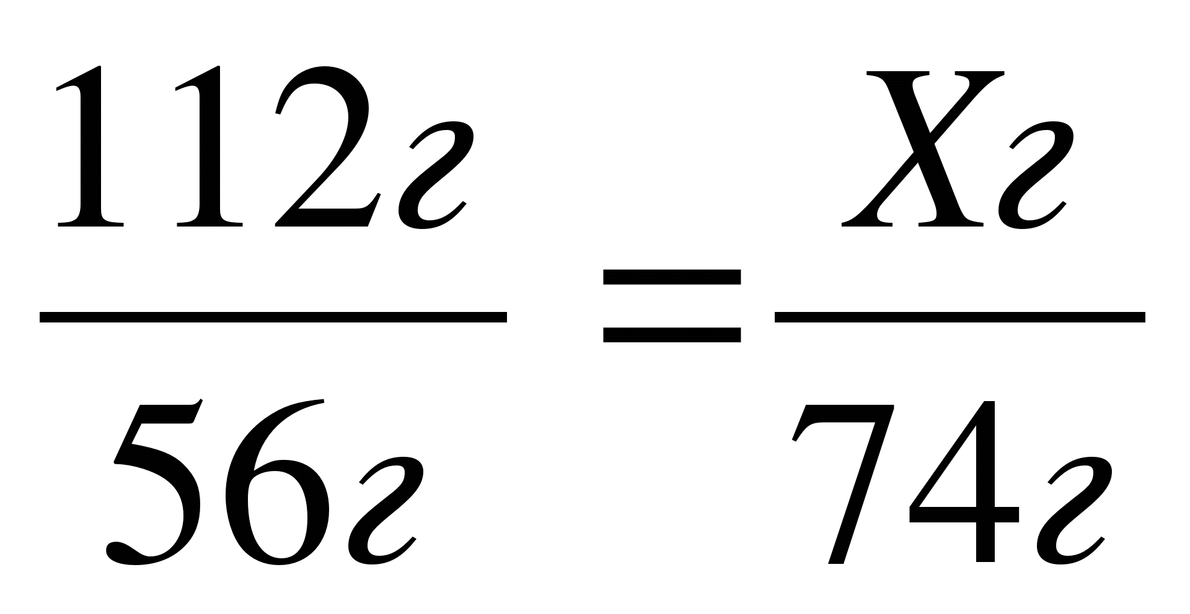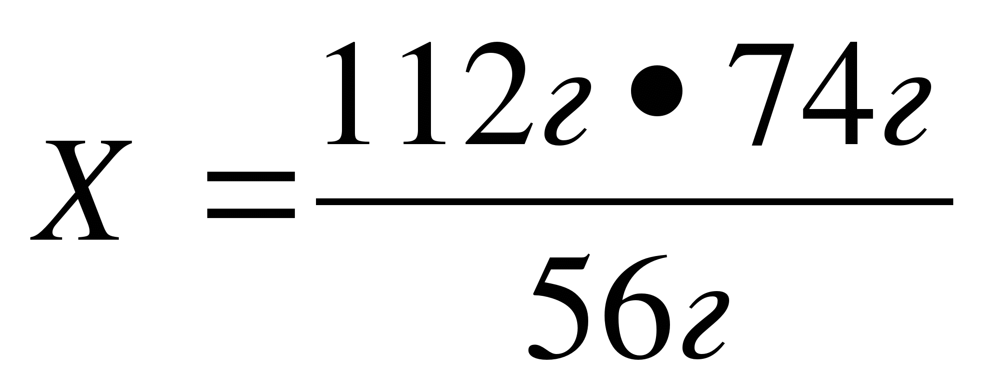

Х = 148г

Ответ: образуется 148г гидроксида кальция

**Вариант 2**

А1. Символ химического элемента кальция

1. K

2. Ca

3. Сs

4. Сd

А2. Определите, что относится к химическим явлениям:

1. кипячение воды

2. растворение соли в воде

3. горение природного газа

4. высыхание асфальта после дождя.

А3. Из приведенных понятий выберите только те, которые обозначают вещество.

1. медь, стол, соль

2. стекло, дерево, железо

3. парта, дерево, стекло

4. стекло, окно, гвоздь

А4. Из приведенного перечня выберите ряд, в котором указаны только сложные вещества.

1. кислород, ртуть, оксид азота

2. оксид натрия, вода, серная кислота

3. барий, оксид бария, гидроксид бария

4. кислород, водород, барий, угарный газ.

А5. Число, показывающее число атомов в молекуле называется…

1. индекс

2. коэффициент

3. валентность

4. электроотрицательность

А6. Как определяется число электронов атома химического элемента?

1. по порядковому номеру

2. по номеру периода

3. по номеру группы

4. по разнице между атомной массой и порядковым номером.

А7. Какое из веществ имеет ковалентный неполярный вид связи?

1. O2

2. H2O

3. CaCl2

4. Ba

А8. Из приведенного перечня выберите ряд, в котором указаны только двухвалентные элементы.

1. H, Na, K

2. O, Mg, Zn

3. Na, Mg, Ca

4. Al, P, Cl

А9. Выберите ряд, где указаны только основания

1. H2SO4N2O5Cu(NO3)2Na2O

2. Mg(OH)2Cu(OH)2NaOH

3. CaO H2O Na2O P2O5

4. HCl NaOH Na2O Na2SO4

А10. Определите сумму коэффициентов в уравнении химической реакции:

CH4+ O2→ CO2+ H2O

1. 2

2. 4

3. 6

4. 0

В1. Процесс диссоциации сульфата калия можно выразить уравнением 4

1. K2SO4 ↔ K+ + SO42 -

2. K2SO4↔ 2K+ + SO4 -

3.K2SO4↔ 2K + + SO42 -

4.K2SO4↔ K+ + 4SO2 -

В2. Определите к какому типу химических реакций относится данное уравнение реакции: 2Na+ 2HCl → 2NaCl + H2

A) реакции обмена;

B) реакции замещения;

C) реакции соединения;

D) реакции разложения.

В 3. Чему равна молярная масса H2SiO3:

A) 174 г/моль

B) 78, 0996  г

C) 78,0996 г/моль

D) 185 г/моль

В 4.Чему равна массовая доля калия в K2SO4:

A) 44,8%

B) 20,2%

C) 42,5%.

D) 50,6%.

С1.Составьте уравнения химических реакций согласно схеме:

Fe(OH)3 → Fe2O3 → Fe → FeSO4 → Fe(OH)2.

Назовите все сложные вещества, укажите тип реакции.

1) 2Fe(OH)3 =Fe2O3 + 3H2O – реакция разложения

гидроксид оксид вода

железа(III) железа(III)

2) Fe2O3 + 3Н2 = 2Fe + 3Н2О– реакция замещения

3) Fe + H2SO4 = FeSO4 + H2– реакция замещения

серная сульфат

кислота железа(II)

4) FeSO4 + 2NaOH = Fe(OH)2 + Na2SO4 – реакция обмена

гидроксид гидроксид сульфат

натрия железа (II) натрия

**C2.**По уравнению реакции Fe(OH)2= FeO + H2O определите массу оксида железа (II), образовавшегося при разложении 45 г исходного вещества.

**Дано:**

45гХг

m (Fe(OH)2) = 45 г Fe(OH)2 = FeO + H2O

m (FeO) = Хг 1моль 1моль

90г/моль 72г/моль

90г 72г

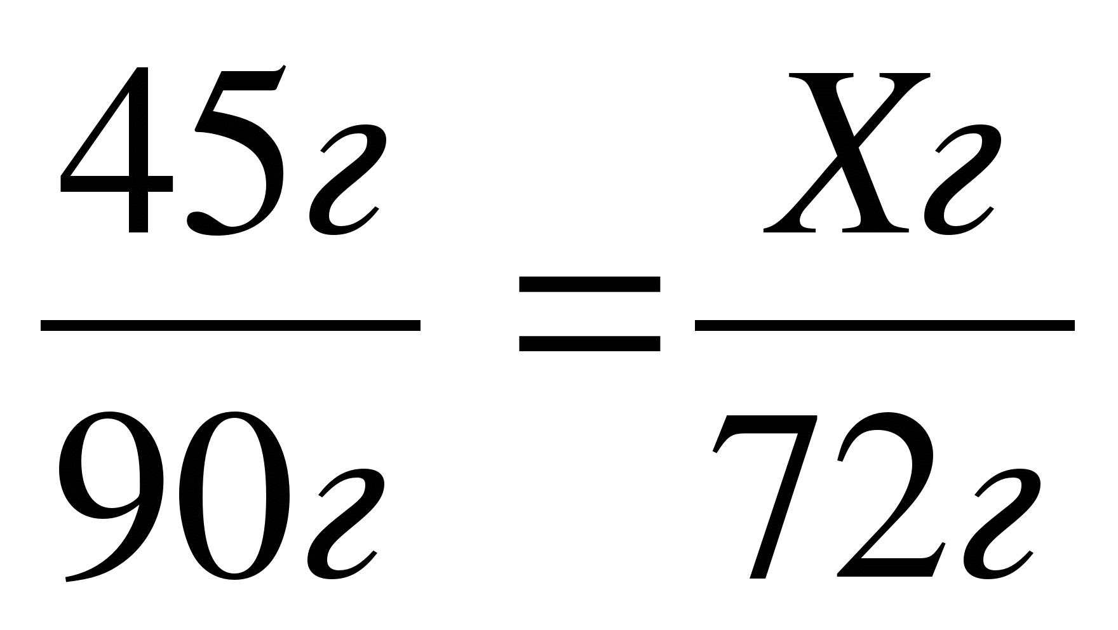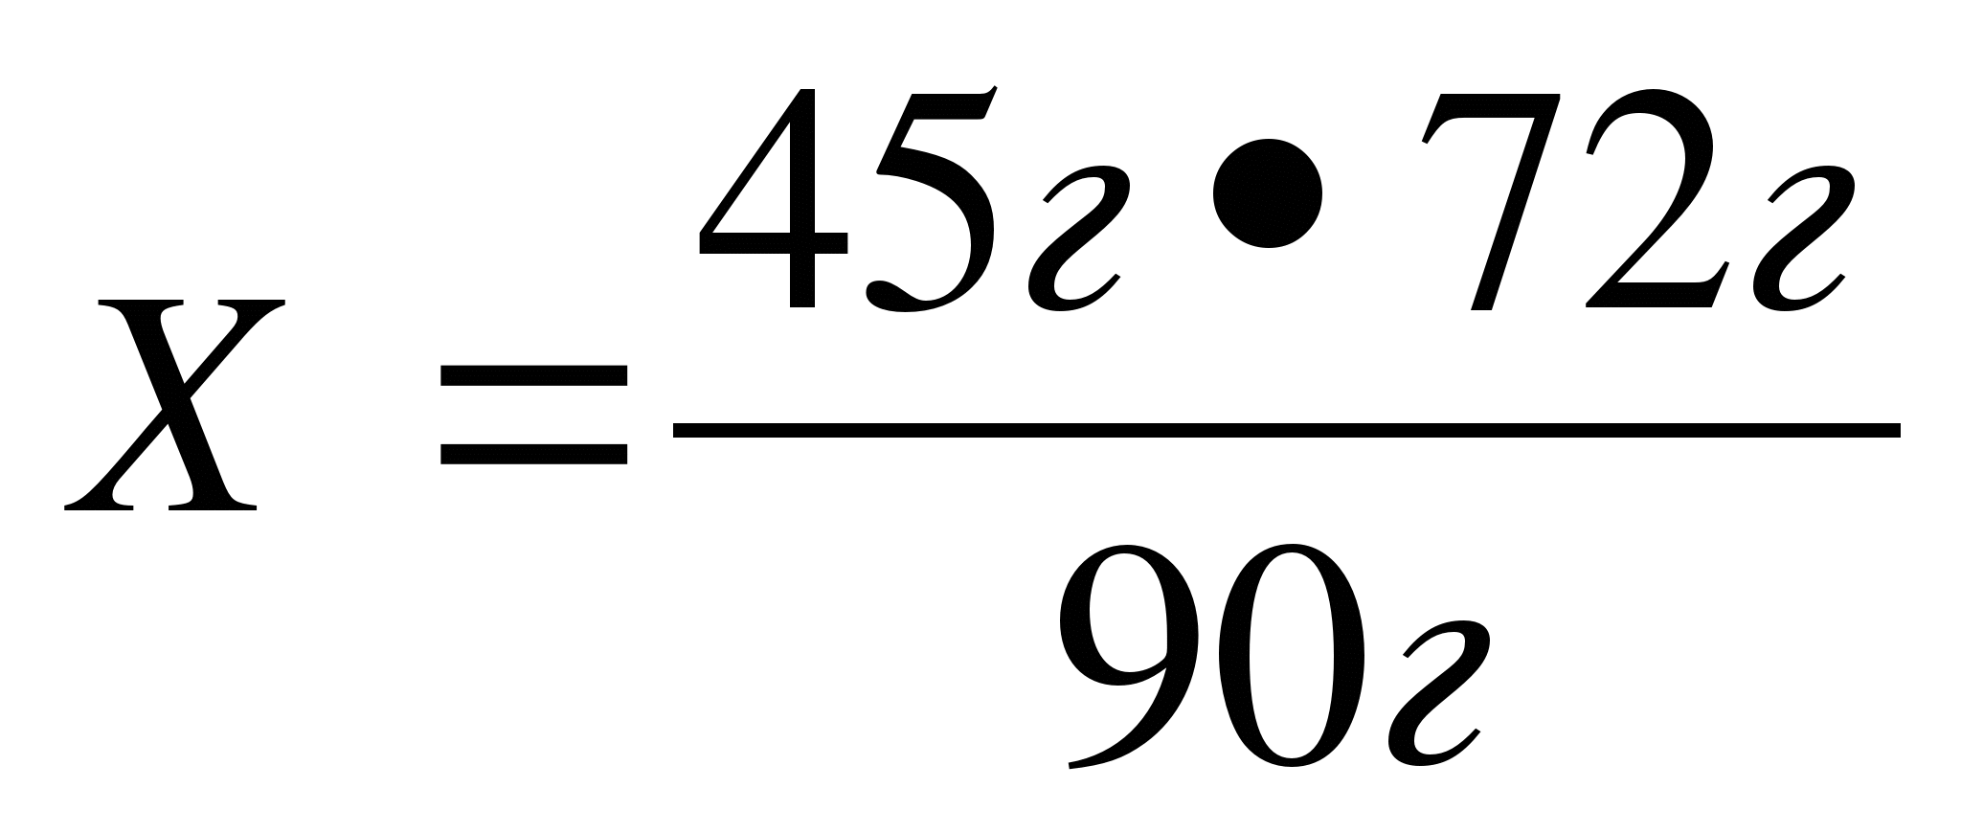

Х = 36г

Ответ: образуется 36г оксида железа

**ВХОДНОЙ КОНТРОЛЬ 9 класс**

**Вариант 1**

№**1** Осуществить превращение и указать тип химических реакций:

FeO ◊ FeS04 ◊ Fe(OH)2 ◊ FeO ◊ Fe ◊ FeCl2

№**2** Укажите условия смещения химического равновесия реакции

**2НВг(Г) Н2(г) + Вг2(г)**– Q в сторону разложения бромоводорода:

А) Увеличение концентрации бромоводорода

Б) Повышение давления

В) Понижение температуры

Г) Повышение температуры

№**3** Напишите молекулярные и ионные уравнения реакций между растворами:

1. нитрата меди (II) и гидроксида натрия;
2. соляной кислоты и гидроксида бария;
3. карбоната натрия и азотной кислоты.

№**4** В данной окислительно-восстановительной реакции расставьте коэффициенты методом электронного баланса, укажите окислитель и восстановитель.

1. Р + 02◊ Р205
2. Сu +HN03◊ Сu(NOз)2 + N02 + Н20

№**5**С какими из перечисленных веществ будет реагировать раствор гидроксида бария: сульфат натрия, оксид железа(П), хлорид меди(П), соляная кислота, гидроксид калия, оксид углерода(1У). Напишите молекулярные и ионные уравнения возможных реакций.

№**6**По термохимическому уравнению реакции: 4А1(ТВ) + 302 (Г)◊ 2А1203 (ТВ) + 3350,4 кДж Вычислите, какое количество теплоты выделится при взаимодействии с алюминием 3,2г кислорода.

№**7**К раствору, содержащему 16г сульфата меди(П), добавили 12г железных стружек. Рассчитайте, какая масса меди выделится при этом. Ответ: 6,4г

**Вариант 2**

№**1**Осуществить превращение и указать тип химических реакций:

СuО ◊ СuС12◊ Сu(ОН)2◊ СuО ◊ CuSO4◊ Сu

№**2** Укажите условия смещения химического равновесия реакции

**N2(Г) +ЗН2(Г) 2NH3(Г) + Q** в сторону образования аммиака:

1. Увеличение концентрации азота

Б) Повышение давления

1. Понижение температуры

Г) Повышение температуры

№**3**Напишите молекулярные и ионные уравнения реакций между растворами:

1. хлорида железа (II) и гидроксида калия;
2. серной кислоты и гидроксида натрия;
3. сульфита натрия и соляной кислоты.

№**4**В данной окислительно-восстановительной реакции расставьте коэффициенты методом электронного баланса, укажите окислитель и восстановитель.

1. В + 02◊ В20з
2. Cu+НNОз ◊ Cu(N03)2 +NO +Н20

№**5**С какими из перечисленных веществ будет реагировать раствор серной кислоты:

алюминий, карбонат натрия, серебро, оксид магния, гидроксид кальция, ртуть. Напишите молекулярные и ионные уравнения возможных реакций.

№**6** По термохимическому уравнению реакции: 2А1(тв) + ЗС12(Г) ◊ 2А1С1з (тв) + 1394,8 кДж Вычислите, какое количество теплоты выделится при взаимодействии с алюминием 1 моль хлора.

№**7** 10г оксида магния обработали раствором, содержащим 40г азотной кислоты. Рассчитайте, какая масса соли образовалась при этом. Ответ: 37г.

**ПРОМЕЖУТОЧНАЯ АТТЕСТАЦИЯ**

**1 вариант**

**Часть А. Выполните тест. В каждом задании выберите один правильный ответ.**

**А1.**В каком ряду представлены**простые вещества-неметаллы:**

1. хлор, никель, серебро 2) алмаз, сера, кальций 3) железо, фосфор, ртуть

4) кислород, озон, азот

**А2. Наивысшую**степень окисления**азот** проявляет в соединении:

1. NH32) NO2 3) HNO3 4) HNO2

**А3. Электронная формула**химического элемента-неметалла

1. 2ē, 1ē 2) 2ē, 8ē, 2ē 3) 2ē, 8ē, 7ē 4) 2ē, 8ē, 1ē

**А4.**Формула вещества**с ковалентной неполярной связью:**

1. NaCl 2) SO2 3) H2 4) Mg

**А5.**С каким веществом **не может** взаимодействовать разбавленная серная кислота?

1. MgO 2) Cu 3) NaOH 4) Fe

**А6.**Элемент-неметалл,**не имеющий**аллотропных модификаций:

1. фосфор 2) сера 3) углерод 4) азот

**А7.**Газ **тяжелее**воздуха:

1. водород 2) хлор 3) гелий 4) аммиак

**А8.**Пара химических элементов-неметаллов,**сходных**по строению и свойствам:

1. фтор и хлор 2) магний и алюминий 3) бериллий и бор 4) сера и фосфор

**А9.**Данное вещество обладает**ядовитым действием, не растворяется в воде, в темноте светится:**

1. алмаз 2) угарный газ 3) фосфор белый 4) сера кристаллическая

**Часть В. Дайте развернутые ответ, представив подробное решение**

**В1.** Составьте **схему строения атома и электронную формулу** для элемента-неметалла **с порядковым номером 14**. Спрогнозируйте возможные **степени окисления** данного элемента. (3 б)

**В2**. Расставьте коэффициенты в реакции, используя **метод электронного баланса** (4 балла)

Р + КС1О3= Р2О5 + КС1

**В3**. **Осуществите цепочку превращений:**

Сl2→ HCl → ZnCl2 → AgCl

Напишите УХР, укажите тип реакций. Реакцию обмена напишите в ионном виде. (5 балла)

**С1**.**Решите задачу.**

1,2 грамма магния прореагировало с концентрированной азотной кислотой. Найдите объем выделившегося газа (при н.у.). (3 балла)

Всего: 24 балла

11 баллов и меньше – «2», 12-16 баллов – «3», 17-21 балл – «4» , 22-24 балла

**2 вариант**

**Часть А. Выполните тест. В каждом задании выберите один правильный ответ.**

**А1.**В каком ряду представлены**простые вещества-неметаллы:**

1. бром, озон, кремний 2) графит, сера, магний 3) цинк, фосфор, серебро

4) хлор, железо, золото

**А2. Наименьшую**степень окисленияфосфор проявляет в соединении:

1. H3PO4 2) P2O3 3) PH34) P2O5

**А3. Электронного формула**химического элемента-неметалла

1. 2ē, 2ē 2) 2ē, 8ē, 2ē 3) 2ē, 8ē, 6ē 4) 2ē, 8ē, 3ē

**А4.**Формула вещества**с ковалентной полярной связью:**

1. КBr 2) NH3 3) O2 4) Fe

**А5.**С каким веществом **не может** взаимодействовать концентрированная серная кислота?

1. MgO 2) NaOH 3) Cu 4) Fe

**А6.**Элемент-неметалл,**не имеющий**аллотропных модификаций:

1. азот 2) кремний 3) углерод 4) фосфор

**А7.**Газ **легче**воздуха:

1. углекислый газ 2) аммиак 3) сероводород 4) озон

**А8.**Пара химических элементов-неметаллов,**сходных**по строению и свойствам:

1. бром и сера 2) магний и натрий 3) азот и фосфор 4) кремний и кислород

**А9.**Данный газ обладает**резким раздражающим запахом, легче воздуха, хорошо растворяется в воде и образует щелочную среду**

1. сероводород 2) углекислый газ 3) метан 4) аммиак

**Часть В. Дайте развернутые ответ, представив подробное решение**

**В1**. Составьте **схему строения атома и электронную**для элемента-неметалла **с порядковым номером 16**. Спрогнозируйте возможные **степени окисления** данного элемента. (3 балла)

**В2**. Расставьте коэффициенты в реакции, используя **метод электронного баланса** (4 балла)

Р + HNO3 (конц.) = Н3РО4 + NO2 + Н2О

**В3**. **Осуществите цепочку превращений:**

C → CO2→ Na2CO3 → CO2

Напишите УХР и укажите тип реакций. Реакцию обмена напишите в ионном виде (5 баллов)

**С1**.**Решите задачу.**

8 граммов меди прореагировало с концентрированной серной кислотой. Найдите объем выделившегося газа (при н.у.). (3 балла)